|  |  |  |  |  |  |
| --- | --- | --- | --- | --- | --- |
| Sigla Asignatura | *MDY2131* | Nombre de la Asignatura | Consulta de Base de Datos | Tiempo | 5 h |
| Experiencia de Aprendizaje N° 3 | Gestión de usuarios y objetos de la base de datos | | | | |
| Actividad N° 3.3 | Creando y gestionando cuentas de usuarios para controlar el acceso a la base de datos | | | | |
| Nombre del Recurso Didáctico | 3.3.3 Creando y Gestionando Cuentas de Usuarios de Base de Datos | | | | |

1. **Aprendizajes e indicadores de logro**

|  |  |
| --- | --- |
| Aprendizajes (Procedimentales, Actitudinales y conceptuales) | Indicadores de logro |
| * Administrar usuarios, privilegios de los usuarios y objetos en los esquemas de la base de datos para garantizar la seguridad y mejorar el acceso de los datos para solucionar los requerimientos planteados. | * Evalúa la lógica de negocio considerando restricciones del lenguaje, requisitos de la lógica de negocios, requisitos de información y sistemas de gestión de base de datos para solucionar los requerimientos de información planteados. * Crea vistas, sinónimos, índices y secuencias en los esquemas de la base de datos para recuperar y manipular en forma eficiente los datos de acuerdo a los requerimientos planteados. * Crea usuarios que requieran efectuar operaciones sobre la base de datos de acuerdo a los requerimientos planteados. * Gestiona los privilegios de usuarios para mantener la seguridad de la base de datos en el acceso y uso de acuerdo a los requerimientos planteados. * Mantiene usuarios, privilegios y objetos para controlar y mejorar el acceso a los datos almacenados en la base de datos de acuerdo a los requerimientos planteados. |
| * Identificar y analizar un problema para generar alternativas de solución, aplicando los métodos aprendidos. | * Aplica un método lógico en la resolución del problema, considerando pasos definidos y relacionados entre sí. * Presenta alternativas de solución al problema planteado, considerando riesgos y ventajas. * Aplica en su totalidad la alternativa de solución escogida para el problema planteado. |
| * Demostrar tolerancia a la frustración durante el desarrollo del problema planteado. | * Manifiesta perseverancia durante el desarrollo del problema planteado. |
| * Realizar el trabajo bajo presión de acuerdo al tiempo del encargo. | * Organiza el tiempo para lograr las metas establecidas en el período indicado. |
| * Afronta las tareas solicitadas como una oportunidad de desarrollo personal y grupal. |

1. **Descripción general actividad**

Esta actividad es de carácter formativo y grupal, donde entre tres estudiantes deberán trabajar en forma colaborativa para implementar la etapa 3 del caso a partir de un modelo de datos que se le entrega (script) y que, usando la herramienta de desarrollo Oracle SQL Developer, deberá crear las tablas en la base de datos para implementar estrategia integral y eficiente de creación de usuarios de base de datos, asignación de privilegios y acceso a los objetos de la base de datos para la implantación de un sistema de gestión de la calidad y así KOPERA pueda lograr la certificación ISO 9001, y que se plantean en cada caso. En todos los casos propuestos, el estudiante integrará especialidad y empleabilidad Resolución de Problemas N1, reconociendo lo qué es un problema, realizando preguntas y recogiendo información objetiva en base a datos y evidencias.

**INSTRUCCIONES**

* Conéctese a la base de datos como usuario SYS, SYSTEM o ADMIN (si está usando Oracle Cloud) para crear los usuarios definidos:
* Cree las conexiones necesarias a la base de datos para poder trabajar con los usuarios creados.
* En los casos que se indique que el informe o proceso debe obtener la información del año anterior, año actual, mes anterior, día siguiente, que si el informe se ejecuta en una fecha determinada la información se debe obtener en forma paramétrica, etc., significa que la sentencia SQL se debe construir usando las FUNCIONES adecuadas para obtener la fecha requerida y NO USANDO FECHAS FIJAS.
* El script de poblado de tablas está construido para que en las filas de algunas tablas el año se asigne dinámicamente (año actual, año(s) anterior(es)) según el año en que se ejecute el script.
* TODOS los casos también miden el logro de la Competencia de Empleabilidad Resolución de Problemas N1. Para ello, todo el equipo de trabajo debe responder, en forma conjunta, las preguntas que se plantean.
* Esta actividad también mide el TRABAJO COLABORATIVO EN EQUIPO. Por lo tanto:
  + Cada miembro del equipo debe plantear una alternativa de solución y fundamentarla al resto de los integrantes del equipo.
  + El equipo, en conjunto, decidirá cuál alternativa se implementará o si la solución final considerará la visión integral de todos los miembros del equipo de trabajo.

**IMPLEMENTACIÓN ETAPA 3 DEL CASO:** Diseñar e implementar una política de creación y gestión de cuentas de usuarios de base de datos de acuerdo con el trabajo que cada uno de ellos desempeña.

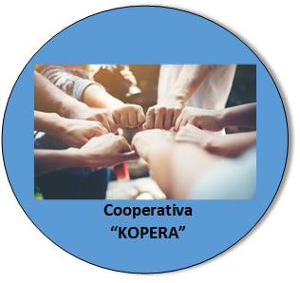

**REQUERIMIENTO N°1:**

La seguridad de datos, también conocida como seguridad de la información o seguridad informática, es un aspecto esencial de TI en organizaciones de cualquier tamaño y tipo. Se trata de un aspecto que tiene que ver con la protección de datos contra accesos no autorizados y para protegerlos de una posible corrupción durante todo su ciclo de vida.

Seguridad de datos incluye conceptos como encriptación de datos, tokenización, prácticas de gestión de usuarios y de gestión de privilegios que ayudan a proteger los datos en todas las aplicaciones y plataformas de una organización.

Hoy en día, organizaciones de todo el mundo invierten fuertemente en la tecnología de información relacionada con la ciberdefensa con el fin de proteger sus activos críticos: su marca, capital intelectual y la información de sus clientes.

En todos los temas de seguridad de datos existen elementos comunes que todas las organizaciones deben tener en cuenta a la hora de aplicar sus medidas: las personas, los procesos y la tecnología.

La seguridad de datos es un tema de suma importancia que nos afecta a casi todos nosotros. Cada vez son más los productos tecnológicos que de una u otra forma se deben tener en cuenta para temas de seguridad y que se están introduciendo en nuestra vida cotidiana.

Las bases de datos representan componentes de infraestructura que son imprescindibles en las arquitecturas de servicios o aplicaciones informáticas ya que permiten el almacenamiento de datos e información. A su vez, proporcionan la operatividad de los servicios informáticos, lo que permite realizar actividades de análisis de datos a través de la información almacenada. De esta forma, se logra una visibilidad del panorama competitivo de la empresa en el mercado ayudando en el proceso de toma de decisiones.

La información (DATOS) constituye uno de los activos más importantes de cualquier organización, independientemente de su tamaño o actividad. La cartera de clientes, las ofertas, contratos, protocolos internos, los planes estratégicos, nóminas, cuentas bancarias, etc. son ejemplos de información que se deben proteger en la empresa ya que los ataques a las bases de datos de una empresa pueden ser variadas, sin embargo, se relacionan directamente con las acciones que se puedan realizar en la base de datos y con la vulneración de la información o datos que se puedan extraer de ella tanto usuarios externos como usuarios del misma organización.

Para ello se deben implantar medidas preventivas y proactivas en las empresas, destinadas a preservar y proteger la confidencialidad, la disponibilidad, integridad de la información y las acciones que cualquier usuario pueda realizar en las Bases de Datos. La habilitación de esquemas de protección para las Bases de Datos permite asumir estrategias de protección y seguridad sobre cualquier acción que los usuarios puedan realizar en ella.

Desde esta perspectiva, la implantación de un sistema de gestión de la calidad para lograr la certificación ISO 9001 obliga a que KOPERA cuente con una estrategia integral y eficiente de creación de usuarios de base de datos, asignación de privilegios y acceso a los objetos de la base de datos.

Esta estrategia deberá ser implementada por Ud., de acuerdo a la redefinición de tipos de usuarios y acciones que pueden realizar según el trabajo que realizan en KOPERA:

**1.- USUARIOS DE BASE DE DATOS**

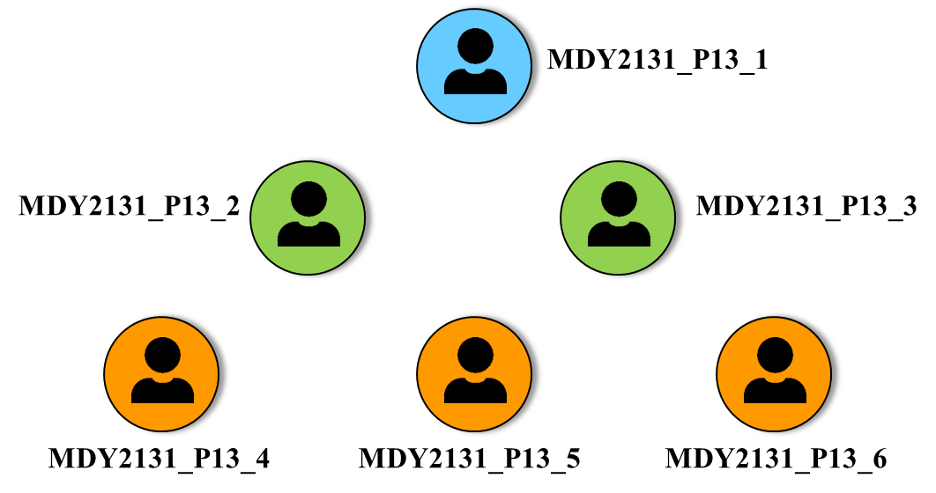

**2.- TAREAS QUE REALIZAN**

|  |  |  |
| --- | --- | --- |
| **USUARIO** | | **TAREAS QUE REALIZAN** |
|  | **MDY2131_P13_1** | Usuario dueño de las tablas definidas en el Modelo que se adjunta como ANEXO A, y que se crean en la base de datos ejecutando el script **crea_pobla_tablas_bd_KOPERA.sql** |
|  | **MDY2131_P13_2**  **MDY2131_P13_3** | Usuarios genéricos que serán usados por todos los Desarrolladores del Sistema Informático Bancario |
|  | **MDY2131_P13_4** | Usuario genérico que ejecuta los informes construidos por el usuario MDY2131_P13_2 correspondiente al área de recursos humanos de KOPERA |
|  | **MDY2131_P13_5**  **MDY2131_P13_6** | Usuarios genéricos que ejecutan los informes del construidos por el usuario MDY2131_P13_3 relacionados a las transacciones realizadas por los clientes de KOPERA. |

**3.- ACCIONES QUE PUEDEN REALIZAR EN LA BASE DE DATOS**

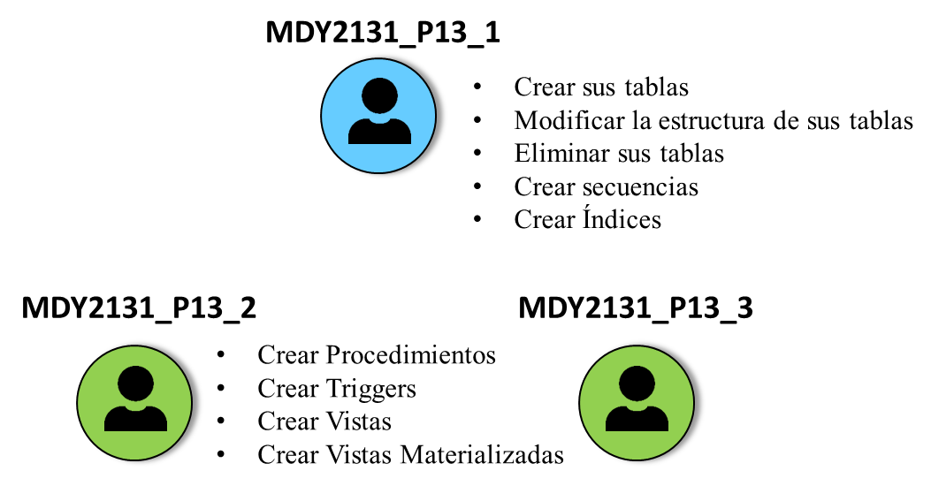

**4.- ACCESO A LOS DATOS Y OBJETOS**

|  |  |  |
| --- | --- | --- |
| **USUARIO** | | **ACCESOS** |
|  | **MDY2131_P13_2**  **MDY2131_P13_3** | * Consultar información de todas las tablas del usuario MDY2131_P13_1. * Modificar, insertar y eliminar información en las tablas del usuario MDY2131_P13_1: * CREDITO_CLIENTE * PRODUCTO_INVERSION_CLIENTE * CUOTA_CREDITO_CLIENTE. * Por seguridad de los objetos, todos los informes y consultas SQL que desarrollen NO pueden usar los nombres reales de las tablas. |
|  | **MDY2131_P13_4** | * Usuario genérico que ejecuta los informes construidos por el usuario MDY2131_P13_2 relacionados a las transacciones realizadas por los clientes de KOPERA. * Consultar información de las tablas del MDY2131_P13_1: * TIPO_MOVIMIENTO * SUCURSAL * TIPO_CONTRATO * CLIENTE * REGION * PROVINCIA * COMUNA * Por seguridad de los objetos NO puede acceder a las tablas usando los nombres reales de las tablas. |
|  | **MDY2131_P13_5**  **MDY2131_P13_6** | * Usuarios genéricos que ejecutan los informes construidos por el usuario MDY2131_P13_3 relacionados a información general de los clientes de KOPERA. * Consultar información de las tablas del MDY2131_P13_1: * CLIENTE * REGION * PROVINCIA * COMUNA * Por seguridad de los objetos NO pueden acceder a las tablas usando los nombres reales de las tablas. |

**5.- CONSIDERACIONES AL CREAR LAS CUENTAS DE USUARIOS**

**5.1.- Gestión de Contraseñas:**

* + Debe contener un mínimo de 12 caracteres.
  + Debe contener mínimo 1 caracter en minúscula
  + Debe contener mínimo 2 caracteres en mayúscula
  + Debe contener mínimo 2 números
  + No puede contener el nombre de la cuenta de usuario

**5.2.- Gestión de Espacio:**

* + Tablespace por defecto: USERS si está usando la Base de Datos es Oracle XE y DATA si está usando la Base de Datos Oracle Cloud.
  + Cuota del Tablespace por defecto:
    - Usuarios desarrolladores: Ilimitada
    - Usuarios que sólo ejecuta informes: 100 MB
  + Tablespace temporal: TEMP

**5.3.- Límites de Recursos y Gestión del Estado de las Cuentas de Usuarios**

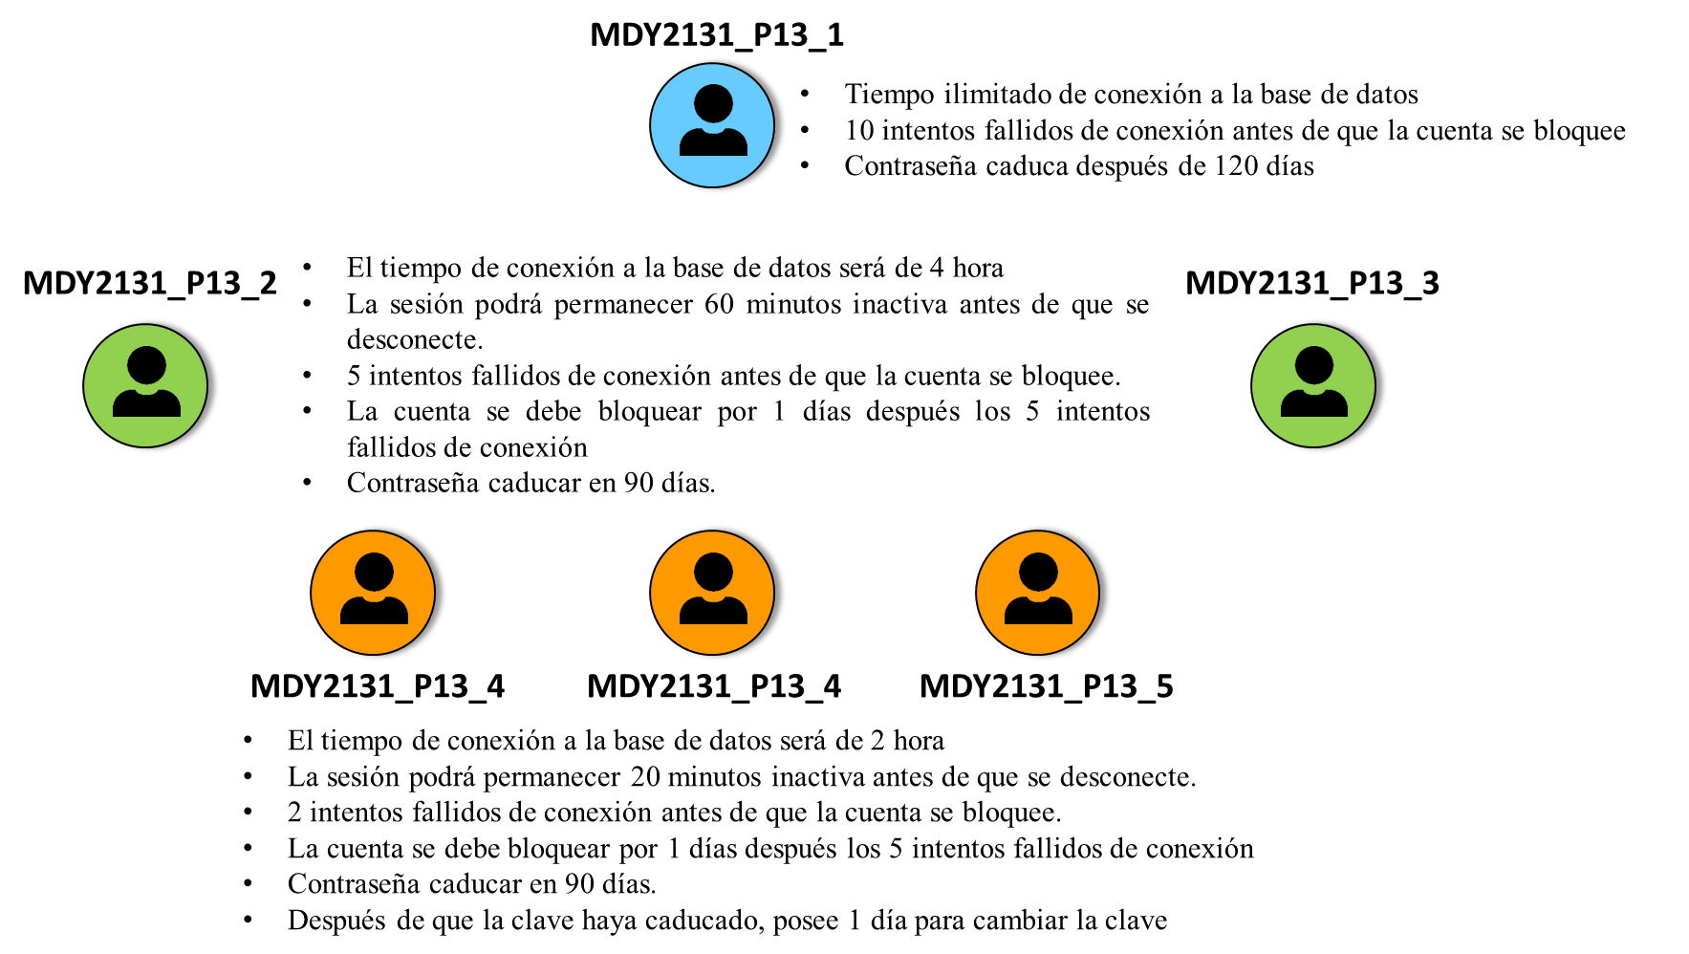

**6.- ESTRATEGIA DE ASIGNACIÓN DE PRIVILEGIOS**

* Para la implementación, se debe considerar la eficiencia en la asignación de privilegios a los diferentes usuarios. Esto significa que se debe tener presente:
  + En qué escenario la mejor opción es asignar privilegios individuales a los usuarios.
  + En qué escenario la mejor opción es asignar a un conjunto de privilegios relacionados (ROLES) a los usuarios.
  + Seguir el principio de Menor Privilegio

**7.- ESTRATEGIA PARA USAR NOMBRES ALTERNATIVOS DE LOS OBJETOS**

* Para la implementación, se debe considerar la eficiencia en crear sinónimos públicos y privados para los objetos:
  + En qué escenario la mejor opción es crear un sinónimo privado para el objeto.
  + En qué escenario la mejor opción es crear un sinónimo público para el objeto.

**REQUERIMIENTO N°2**

Los usuarios MDY2131_P13_2 y MDY2131_P13_3 han construido Vistas para solucionar los requerimientos de información que se relacionan a los datos de los clientes y el total de créditos que los clientes han solicitado.

Estas Vistas ahora se deben crear en la base ya que los usuarios MDY2131_P13_5 y MDY2131_P13_6 requieren de esta información a la brevedad. Para esto, el requisito es primero haber implementado la estrategia de creación de usuarios de base de datos, asignación de privilegios y acceso a los objetos de la base de datos del **REQUERIMIENTO N°1.** Realizado esto, debe efectuar lo siguiente:

**1.- CREACIÓN VISTA EN USUARIO** **MDY2131_P13_2:**

* Conéctese a la base de datos como usuario **MDY2131_P13_2**.
* Ejecute el script del archivo **crea_vista_en_usuario_MDY2131_P13_2.sql** para crear la vista V_TOTAL_CREDITOS_CLIENTE. Siguiendo las normas de seguridad para acceder a los objetos, la vista accede a las tablas reales a través de sinónimos, los que deben haber sido creados en la implementación del **REQUERIMIENTO N°1.**

**2.- CREACIÓN VISTA EN USUARIO MDY2131_P13_3:**

* Conéctese a la base de datos como usuario **MDY2131_P13_3**.
* Ejecute el script del archivo **crea_vista_en_usuario_MDY2131_P13_3.sql** para crear la vista V_DATOS_CLIENTES. Siguiendo las normas de seguridad para acceder a los objetos, la vista accede a las tablas reales a través de sinónimos, los que deben haber sido creados en la implementación del **REQUERIMIENTO N°1.**

**3.- EJECUCIÓN VISTA V_TOTAL_CREDITOS_CLIENTE**

* Conéctese a la base de datos como usuario **MDY2131_P13_3**.
* Ejecute la vista V_TOTAL_CREDITOS_CLIENTE y debería ver la siguiente información:

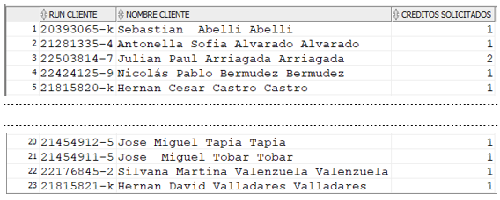

**4.- EJECUCIÓN VISTA V_DATOS_CLIENTES**

* Conéctese a la base de datos como usuario **MDY2131_P13_4**.
* Ejecute la vista V_DATOS_CLIENTES y debería ver la siguiente información:

